Datum: 14. März 2017

Förderung barrierefreier Badumbauten 2017 spürbar verbessert
Online-Antrag sichert Bauherren begehrte staatliche Zuschüsse

75 Mio. Euro will der Staat in diesem Jahr zur Förderung der Barrierefreiheit investieren. Bezuschusst werden alle Bauvorhaben, deren Kriterien im Online-Antrag zu überzeugen wissen – bis die Fördermittel erschöpft sind. Wer pflegebedürftig ist, kann auch Zuschüsse für die Badmodernisierung der Pflegekasse in Anspruch nehmen. Das meldete die Aktion Barrierefreies Bad zur ISH 2017 Mitte März in Frankfurt am Main.

Frankfurt/Bonn – (abb) Der demografischen Entwicklung zufolge steigt der Bedarf an barrierefreiem Wohnraum rapide. Aktuell sind erst etwa 700.000 barrierefreie Wohnungen verfügbar, 2030 muss ihre Zahl geschätzt bei mindestens 3,6 Millionen liegen. Barrierefreie Bauvorhaben werden daher jetzt noch stärker subventioniert als in den vergangenen Jahren. Im Zuge der Neuauflage des KfW-Förderprogramms 455 „Altersgerecht Umbauen“ hat das Bundesministerium für Umwelt, Naturschutz, Bau und Reaktorsicherheit (BMUB) den Jahresetat für staatliche Zuschüsse um rund 26 Mio. auf insgesamt 75 Mio. Euro erhöht. Aber auch Pflegekassen leisten einen Baukostenzuschuss, sofern ein Pflegegrad vorliegt und die Möglichkeit zur häuslichen Pflege vom barrierefreien Umbau abhängt.

Professionelle Planung sichert staatliche Unterstützung

„Altersgerecht Umbauen“ der staatlichen Förderbank KfW unterstützt alle Renovierungsmaßnahmen, die zur Barrierereduzierung beitragen. Online müssen Renovierer – ob Eigentümer oder Mieter – die Fördergelder über das KfW-Zuschussportal beantragen. Der übliche Summe beträgt 10 % der förderfähigen Kosten bis zu maximal 5.000 Euro. Allerdings werden nur Bauvorhaben finanziell unterstützt, die den technischen Mindestanforderungen der KfW genauestens Rechnung tragen. Um sich die Finanzspritze für einen altersgerechten Badumbau zu sichern, ist es ratsam, Planung und Förderantrag von einem Sanitärfachmann (er-)stellen zu lassen. Die Förderzusage kommt laut KfW dann sofort.

Förderetat trotz Aufstockung begrenzt

„Trotz der erfreulichen Erhöhung des Förderetats sollten die Zuschüsse rasch beantragt werden“, empfiehlt Jens J. Wischmann, Geschäftsführer der Vereinigung Deutsche Sanitärwirtschaft (VDS). Wischmann, der zudem Sprecher der Aktion Barrierefreies Bad ist, ergänzt: „Im vergangenen Jahr waren die Töpfe bereits im Juli leer, und der Bedarf nach barrierefreiem Wohnraum wächst ungebremst weiter.“ Die unter der BMUB-Schirmherrschaft stehende Initiative will deshalb sowohl Endverbraucher als auch die Badprofis noch intensiver über die vorhandenen Möglichkeiten der Förderung von altersgerechten Badumbauten auf dem Laufenden halten.

Barrierefreier Badumbau fordert Sachkenntnis

Wer schnell ins Thema einsteigen möchte: Unter www.aktion-barrierefreies-bad.de sind die technischen Anforderungen für den altersgerechten sowie den barrierefreien Badumbau nach der Norm DIN 18040-2 dokumentiert. Im Glossar „Stichwort Barrierefreies Bad“ der Homepage finden sich außerdem mit Ende März fundierte Informationen zu rund 150 Begriffen rund um den barrierefreien Umbau. Zu den förderfähigen Maßnahmen des KfW-Programms zählen neben der Schaffung bodengleicher Duschen eine Anpassung der Raumgeometrie sowie die adäquate Modernisierung von Sanitärobjekten. Darüber hinaus wichtig für eine barrierefreie Nutzung: Unterfahrbarkeit der Waschtische, Mindestabstände zwischen sämtlichen Objekten sowie ausreichend große Bewegungsflächen, die den eventuellen Einsatz einer Pflegekraft ebenfalls berücksichtigen.

Neue Pflegegrade erweitern finanzielle Hilfe

Umbaumaßnahmen, die nachweislich für die häusliche Pflege unverzichtbar sind, werden auch von der Pflegekasse unterstützt. Ein einzelner Patient kann bis zu 4.000 Euro, eine Wohngemeinschaft von mehreren pflegebedürftigen Menschen gemeinsam einen Baukostenzuschuss von maximal 16.000 Euro beantragen. Voraussetzung für die Anspruchsberechtigung ist ein Pflegegrad, der seit Januar 2017 die bisherigen Pflegestufen ersetzt. Schon Pflegegrad 1 sichert den Unterstützungsanspruch. Umfassende Informationen zu den geltenden Pflegegraden können ebenso wie alles Wissenswerte zu den derzeitigen Förderkonditionen im Online-Glossar auf der Homepage der Aktion Barrierefreies Bad nachgelesen werden. Auskünfte geben darüber hinaus die KfW-Internetseite www.kfw.de/455 sowie das KfW-Infocenter unter der kostenfreien Telefonnummer 0800/5399002.

------

Über Aktion Barrierefreies Bad
Die meisten Menschen wollen ihre gewohnte Umgebung im Alter nicht verlassen. Da nicht selten die Barrierefreiheit des Badezimmers darüber entscheidet, ob sich das eigene Heim ein Leben lang als Zuhause eignet, hat die Vereinigung Deutsche Sanitärwirtschaft (VDS) mit dem Zentralverband Sanitär Heizung Klima (ZVSHK) die Informationskampagne „Aktion Barrierefreies Bad“ ins Leben gerufen. Seit 2015 steht diese unter der Schirmherrschaft des Bundesministeriums für Umwelt, Naturschutz, Bau und Reaktorsicherheit und klärt im Zusammenspiel mit zahlreichen Experten aus der Sanitärwirtschaft selbst sowie externen Fachleuten u. a. über die Vorteile von alters- und generationengerechten Bädern auf.

BILDTEXTE GEFÖRDERT
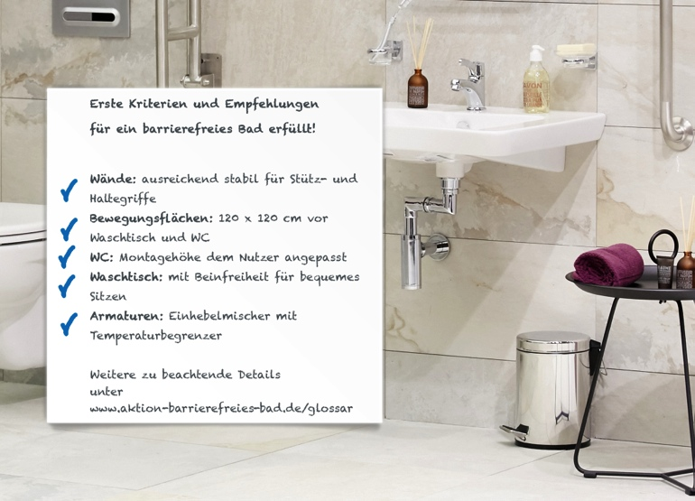

01 – Gefördert Um sich die Finanzspritze für einen altersgerechten Badumbau zu sichern, ist es ratsam, Planung und Förderantrag von einem Sanitärfachmann (er-)stellen zu lassen. Allerdings werden nur Bauvorhaben finanziell unterstützt, die den technischen Mindestanforderungen der KfW genauestens Rechnung tragen.
Foto: ABB / Vereinigung Deutsche Sanitärwirtschaft (VDS)
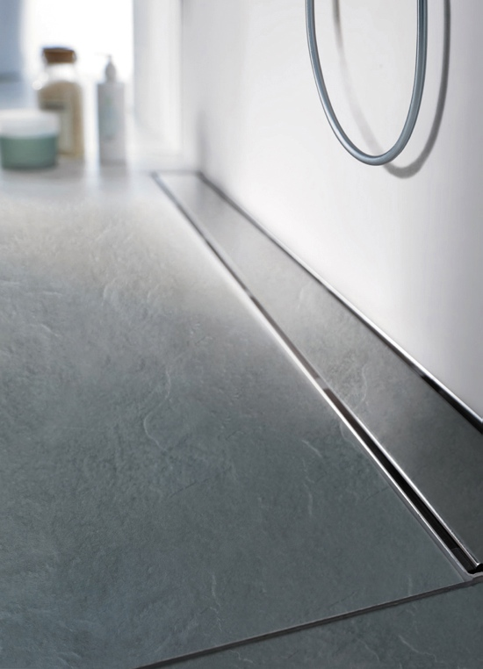

02 – Gefördert Zu den förderfähigen Maßnahmen des KfW-Programms zählt
u. a. die Schaffung einer bodengleichen Dusche inklusive der fachgerechten Entwässerung. Moderne Rinnensysteme liegen dabei im Trend.
Foto: ACO Haustechnik / ACO Showerdrain

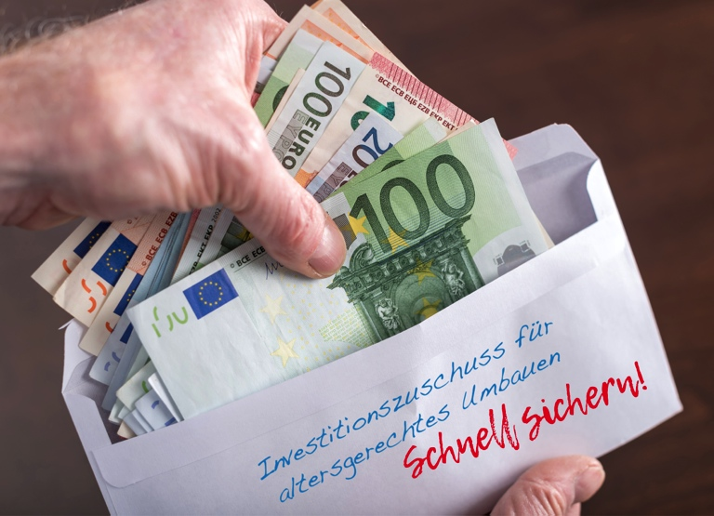

03 – Gefördert Wer sich die staatlichen Zuschüsse für altersgerechte Badumbauten sichern möchte, sollte schnell sein. Wie die Aktion Barrierefreies Bad meldet, seien die Töpfe im Vorjahr bereits im Juli leer gewesen, und der Bedarf nach barrierefreiem Wohnraum wachse ungebremst weiter.
Foto: VDS / shutterstock©thodonal88

Abdruck frei – Beleg erbeten

Herausgeber: Vereinigung Deutsche Sanitärwirtschaft e. V.

Rheinweg 24, 53113 Bonn, Telefon +49 228 2079756

info@aktion-barrierefreies-bad.de

Redaktion: Linnigpublic Agentur für Öffentlichkeitsarbeit GmbH

Büro Koblenz: Fritz-von-Unruh-Straße 1, 56077 Koblenz,

Telefon +49 261 3038390, koblenz@linnigpublic.de

Büro Hamburg: Flottbeker Drift 4, 22607 Hamburg,

Telefon +49 40 82278216, hamburg@linnigpublic.de

